Конспект НОД «Пожарная безопасность» в группе раннего возраста.
Воспитатель: Логунова Лия Олеговна

Цель: познакомить c основами пожарной безопасности, научить пользоваться правилами пожарной безопасности. Познакомить с нетрадиционной техникой рисования
Задачи:
Обучающие: учить детей связно отвечать на вопросы воспитателя; правильно использовать в речи названия предметов. Формировать эстетическое отношение к окружающей действительности на основе ознакомления с нетрадиционными техниками рисования ладошками.
Развивающие: познакомить детей с правилами пожарной безопасности; дать детям представление о пользе и вреде огня; развивать мышление, внимание, представление. Развивать технические умения и навыки рисования.
Воспитательные: воспитывать чувство осторожности и самосохранения, творчество, фантазию.

Материал и оборудование: плакаты о правилах пожарной безопасности, пожарная машина, потешка «Кошкин дом», аудиозапись сирены пожарной машины, картинки «Опасные предметы», игрушка Кошка, картинки с пожарными, лист бумаги, красная тушь, коричневая краска, кисточки.
Ход непосредственной образовательной деятельности.
Воспитатель: Ребята, сегодня утром я встретила кошку. Она сидела возле нашего детского сада и плакала. У нее случилось горе, потому что сгорел её дом. Прослушивание потешки «Кошкин дом». Как вы думаете, почему загорелся Кошкин дом.
Дети: Потому что она неправильно обращалась с огнём.
Воспитатель: Мы сейчас расскажем кошке о правилах пожарной безопасности.
(Показывает плакат по правилам пожарной безопасности и рассматривают картинки)
Воспитатель: (Включает аудиозапись сирены пожарной машины) Кто это к нам приехал?
Дети: Пожарная машина
Воспитатель: Правильно, пожарная машина.
Какого цвета бывает пожарная машина?
Дети: она красная, с лестницей, с сиреной.
Воспитатель: Правильно, пожарная машина всегда красная, чтобы её было видно издалека.
Красный цвет – это цвет тревоги, цвет огня.
Пожарная машина едет очень быстро с сиреной.
Почему быстро? Почему с сиреной?
Дети: чтобы быстрее потушить огонь, спасти людей. Ей уступают дорогу.
Воспитатель: Когда пожарная машина едет по дороги, то слышно её сирену. Эта машина специального назначения.
Воспитатель: А теперь мы немного отдохнём (физкультминутка)Игра «Загорелся кошкин дом».
Тили-тили! Тили-бом! (3 хлопка в ладоши и хлопок по коленке)
Загорелся кошкин дом! (Размахивают ладошками над головой, показывают ушки кошки и крышу дома)
Идет дым столбом! (ладошки вместе и плавными движениями показывают вверх)
Кошка выскочила! (топнуть ногой)
Глаза выпучила. (сделать пальчиками бинокль)
Бежит курочка с ведром (показать, как бежит, указательным и большими пальцами сделать клювик, ладоши вместе сделать чашечку)
Заливает кошкин дом, (пальчиками брызгают, показать ушки и домик над головой)
Раз! Раз!
Раз! Раз!
И огонь,
Погас!
Воспитатель: Молодцы. Продолжим наш разговор о пожарной безопасности.
- Дети, как вы думаете, почему возникают пожары? (Различные ответы детей).
- Да, много пожаров от неосторожного обращения с огнем. Огонь очень опасен. Он сначала горит медленно, затем языки пламени становятся выше, сильнее, разгораются, бушуют. Это огонь - враг.
- А когда огонь - друг? (Различные ответы детей).
- Чтобы не было беды, надо хорошо знать правила.
Сейчас мы вместе повторим правила для детей.
Правила, которые надо знать малышам.
Спички нельзя ... (Брать).
Газ нельзя ... (Зажигать).
Утюг нельзя ... (Включать).
В розетку пальцы нельзя ... (Вставлять).
Воспитатель:а теперь давайте с вами нарисуем наши добрые огонёчки! Только рисовать мы будем необычным способом, а рисовать будем нашими ладошками.
Сначала закрасим всю ладошку красной краской, а потом крепко приложим к листу бумаги, поднимем ладошку и огонек готов. Дорисуем дрова из которых он возгорелся наш огонек. Для этого нам потребуется коричневая краска. И наши огоньки готовы.

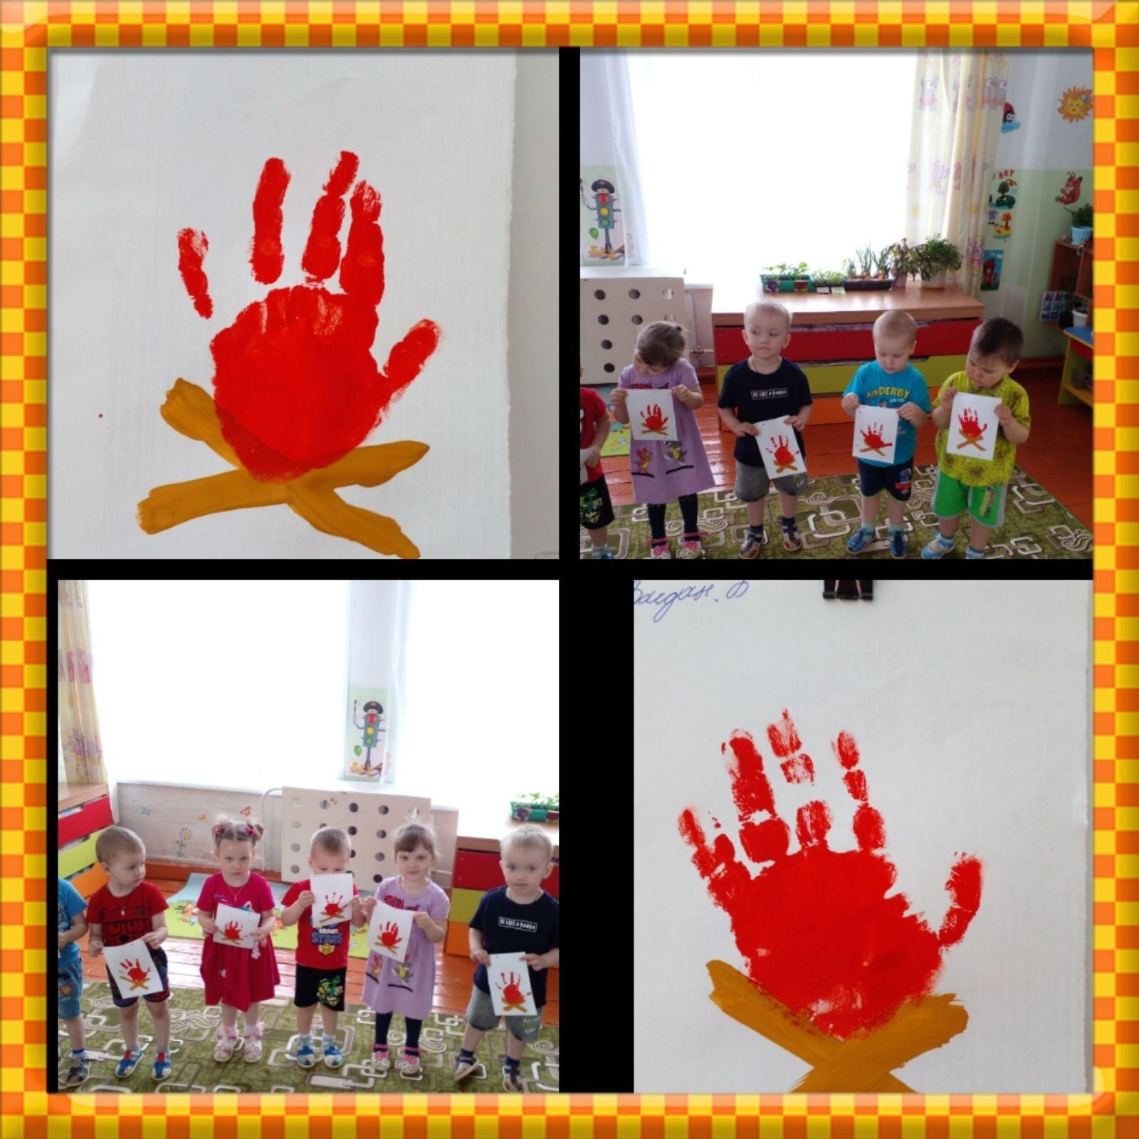

Итог занятия.
Воспитатель. - Какие красивые огоньки получились у нас. Дети, постарайтесь запомнить правила пожарной безопасности и всегда их соблюдайте, чтобы пожарная машина никогда не приезжала к вашему дому.

